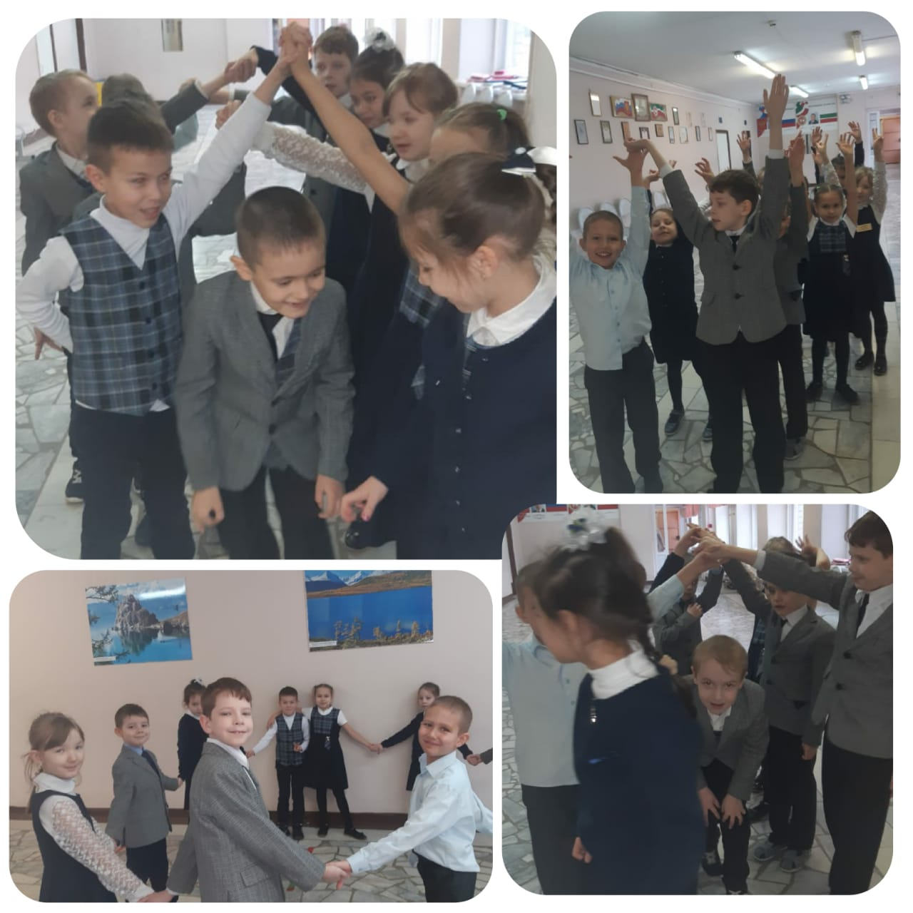
В рамках Года родных языков и народного единства в школе проводились весёлые перемены – «Калейдоскоп игр народов Татарстана». Ребята окунулись в мир культуры, игр разных народов, проживающих в Татарстане.
Туган телләр һәм халыклар бердәмлеге елы кысаларында мәктәбебездә «Татарстан халыклары уеннары калейдоскобы» дип аталган күңелле тәнәфесләр оештырылды. Балалар республикабызда яшәүче халыкларның мәдәнияте белән таныштылар, төрле уеннар уйнадылар.

